## 一．项目概述

### 1.1测试目的

本测试报告是为了Discusz论坛的系统性能测试报告，目的在于通过性能测试，客观、公正评估在当前测试环境下被测系统的各项性能指标表现，验证系统是否符合非功能指标，服务器系统性能是否稳定等

### 1.2测试基本信息

测试对象：Discusz论坛

被测站点：http://localhost:8032/discuz/

被测时间：2021/5/24—2021/6/6

被测工具：jmeter-5.4.1，Firefox浏览器

测试人员：张靖

## 二．项目性能测试范围

### 2.1测试方法简介

JMeter是纯Java开发的性能测试工具，JMeter可以用于对服务器、网络或对象模拟巨大的负载，完全多线程框架，允许通过多线程开发取样和通过单独的线程组对不同的功能同时取样，来自不同压力类别下的测试它们的强度和分析整体性能。能够对应用程序做功能/回归测试，通过创建带有断言的脚本来验证你的程序是否返回了你期望的结果，JMeter允许使用正则表达式来创建断言免费、开源，并且能够实现LoadRunner95%以上的功能，支持二次开发、能够针对企业产品做调整，更好的满足企业性能测试需求。

### 2.2 测试术语

Sample:本次测试场景共运行多少线程；

Average:平均响应时间；

Median:统计意义上的响应时间中值；

90% line:所有线程中90%的线程响应时间都小于xx的值;

Min:响应最小时间；

Max:响应最大时间；

Error:出错率；

Throughput - 吞吐量 这儿显示的是20个请求要1秒

TPS：每秒处理的事务数，jmeter的Throughput为吞吐率（请求数/秒），在加了事务控制器后，TPS=Throughput {TPS=并发数/响应时间} {Throughput =(sample样本数)/(最后一个线程启动的时间+最后一个线程持续的时间-第一个线程启动的时间

### 2.3测试目标

验证平台在被测的场景在测试环境下，验证系统是否符合非功能指标，是否可以达到非功能性测试指标的要求和系统所能支持的最高并发用户数。

## 三．性能测试环境

被测网站：discuz论坛

测试系统：

IP：192.168.1.1

CPU：i7-8750H

6核 2.20GHZ

Win10

数据库：

Navicat Premium 12

## 四．执行结果分析

### 4.1模拟用户数

对系统分别用10人，50人，100人的三种情况进行测试，评估系统网站在不同压力梯度情况下的性能表现

### 4.2测试模型建立

此次性能测试业务选择，应覆盖重要性能关键业务，并通过分析选取被测业务。根据分析选定以下三种场景业务进行测试：

场景一：用户回复一个帖子，发帖子的用户登录查看帖子提醒消息

场景二：用户登录发表一个原贴，然后在原贴下发新的回复帖子，其他用户登录发表回复原贴用户的回复帖子

场景三：不同用户在不同板块发表帖子

在混合业务场景压力梯度测试过程中，分别按10人，50人，100人用户进行压力测试

### 4.3场景一

用户回复一个帖子，发帖子的用户登录查看帖子提醒消息

#### 4.3.1聚合报告

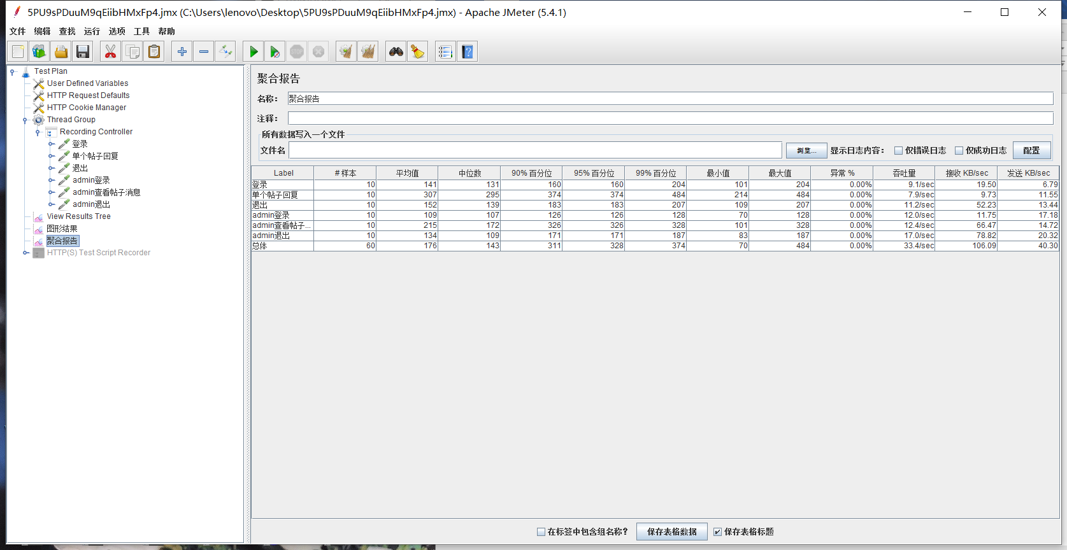

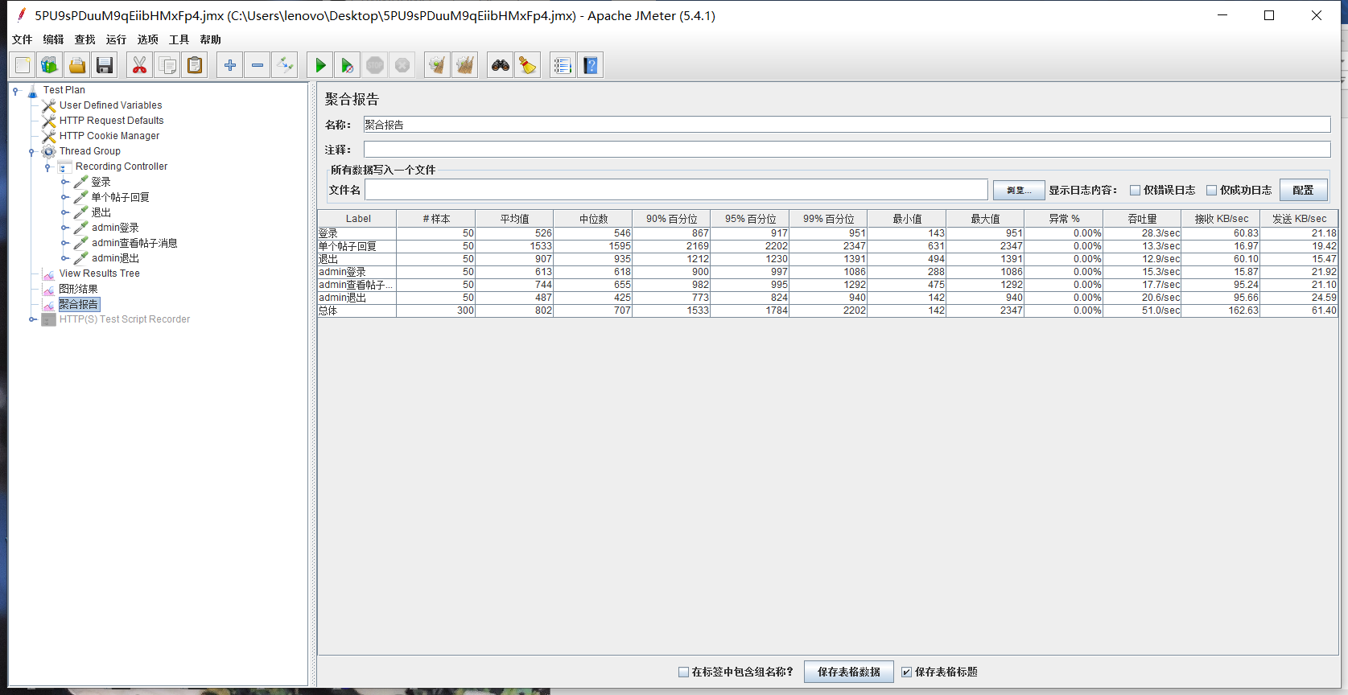

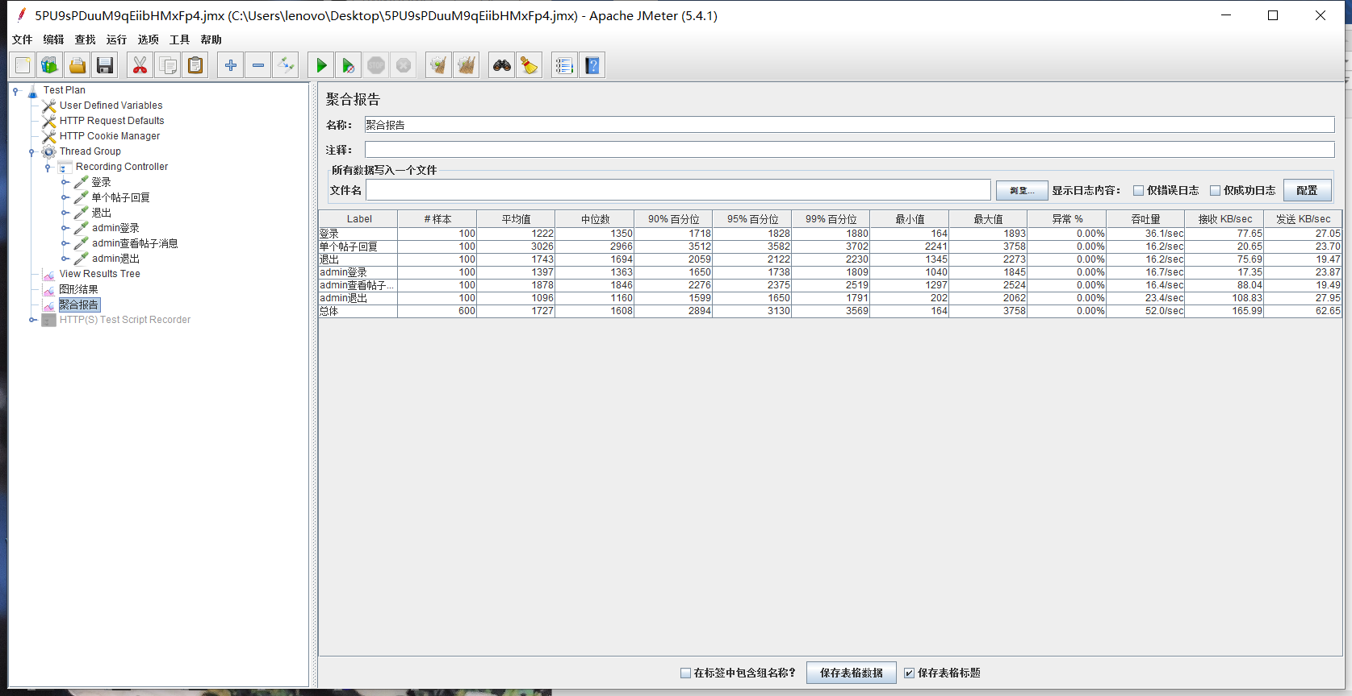

#### 4.3.2图形结果报告

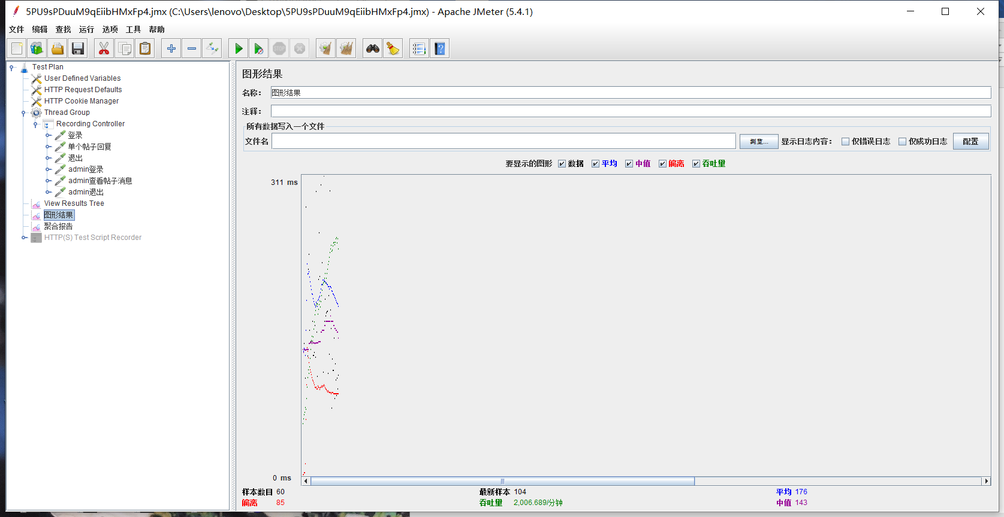

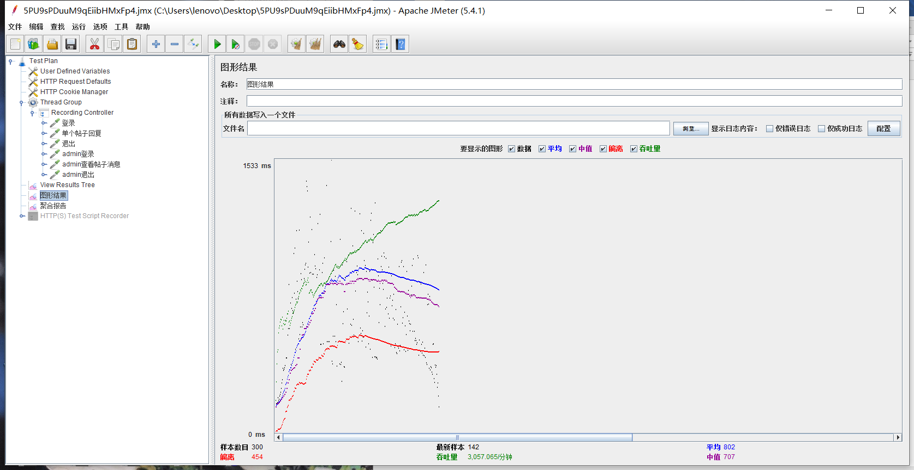

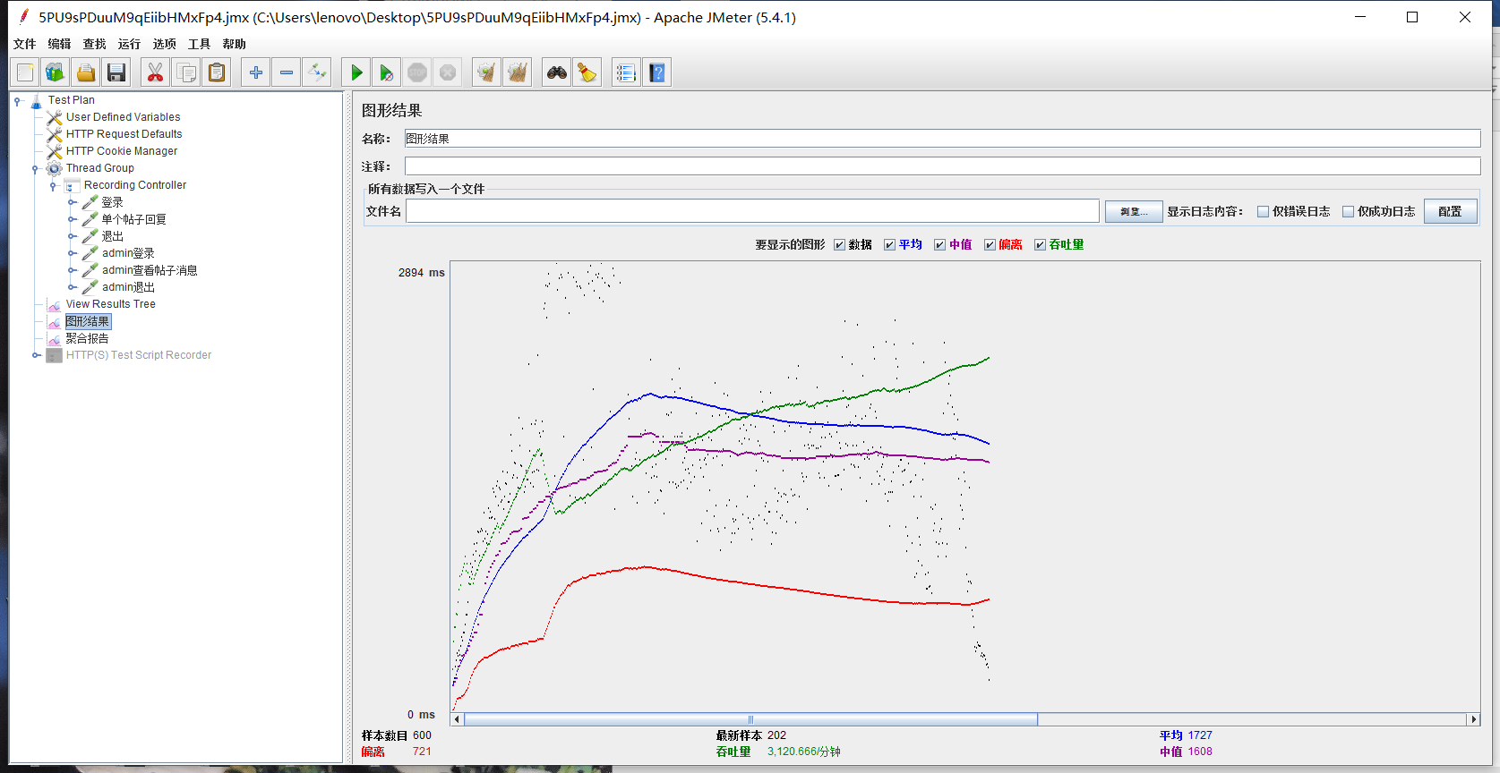

#### 4.3.3结果分析

并发下，10个用户、50个用户和100个用户相比：  
1.Average单个请求的平均响应时间：从用户视角来看，用户通过客户端发出业务请求，到客户端展现相应的请求结果，这个总体过程的时间越短越好，10个响应较快，总体平均响应不到0.2s，而100个用户总体平均响应时间是1.7s，用户越多，平均响应时间越长  
2.Median、90%line、95%line、99%line分别代表50%的用户响应时间、90%的用户响应时间、95%的用户响应时间、99%的用户响应时间，也就是有百分之多少的请求小于这个值，10用户有1%响应时间大于374毫秒，50用户有1%响应时间大于2204毫秒，100用户有1%响应时间大于3569毫秒  
3.相比最小的响应时间相差不多，但是最大响应时间相差较大  
4.本次测试中出现错误的请求的数量/请求的总数，本次测试错误率为0  
5.默认情况下表示每秒完成的请求数，吞吐量直接体现了软件系统的业务处理能力，100个用户，吞吐量较好，每秒能处理52.0个事物，每间隔一秒钟并发的线程数越多，吞吐量先减后增，每秒钟完成的请求数减幅较大。  
6. 相比较下，100个用户并发性能测试较好，每秒从服务器接收的数据量和从客户端发送请求量较大  
7.相比，如果并发用户数量越多，平均响应时间较长，Median、90%line、95%line、99%line响应时间较长，最小响应时间相差不大

8.随着发送到服务器的请求数越来越多，偏离数量越来越大，服务器越来越不稳定；发送到服务器的请求数增加，吞吐量（即服务器每分钟处理的服务器的请求）先减少后增加。

### 4.4 场景二

用户登录发表一个原贴，然后在原贴下发新的回复帖子，其他用户登录发表回复原贴用户的回复帖子

#### 4.4.1聚合报告

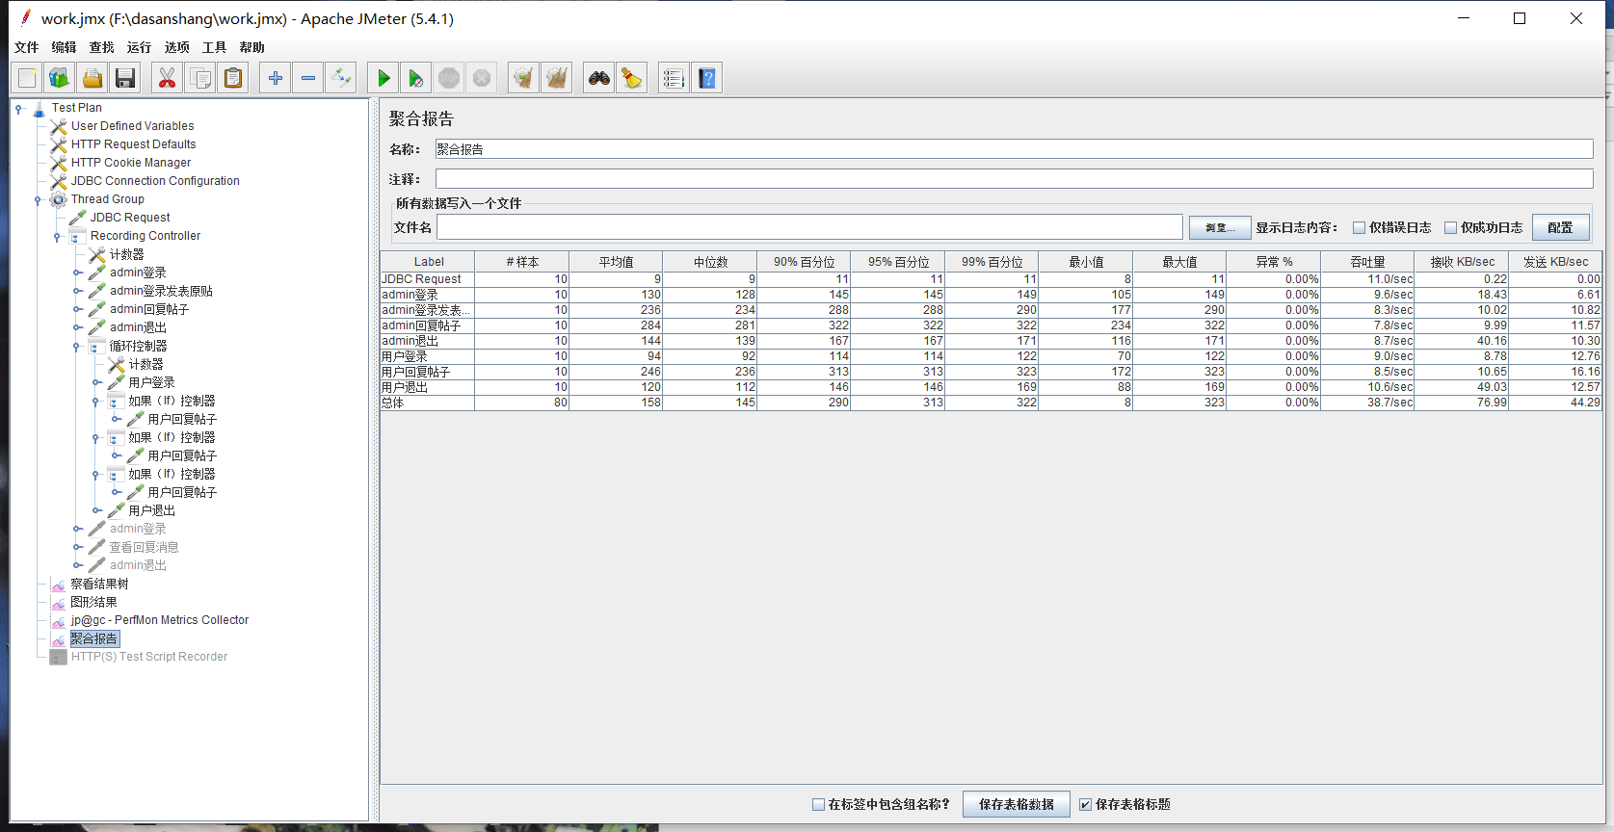

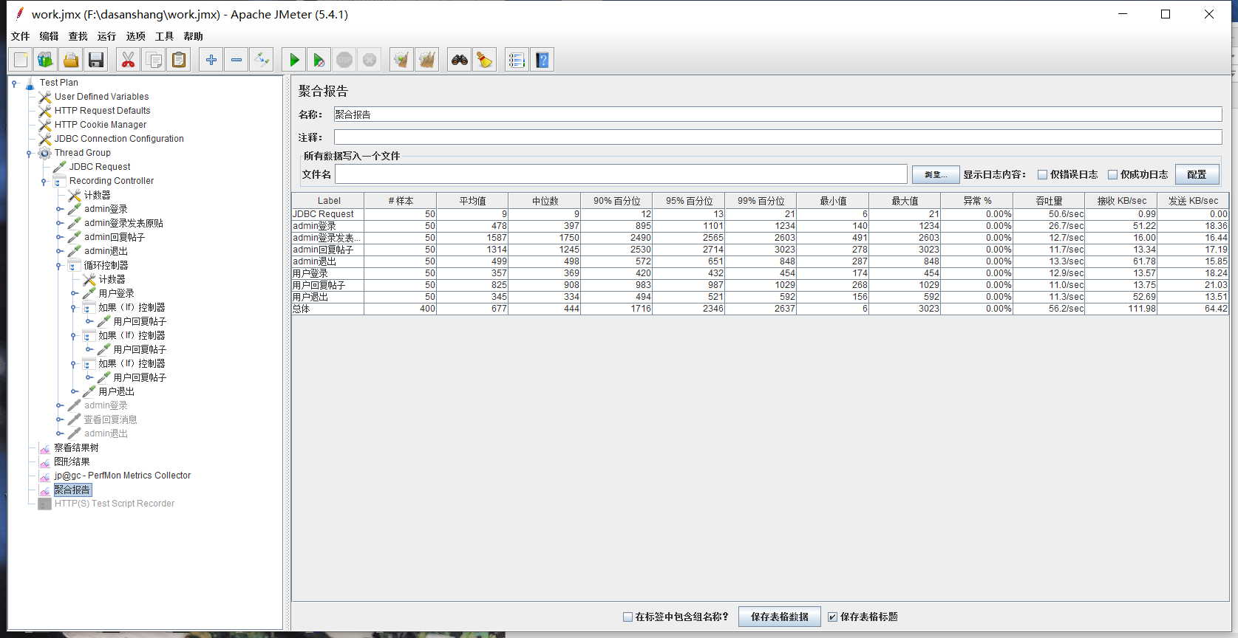

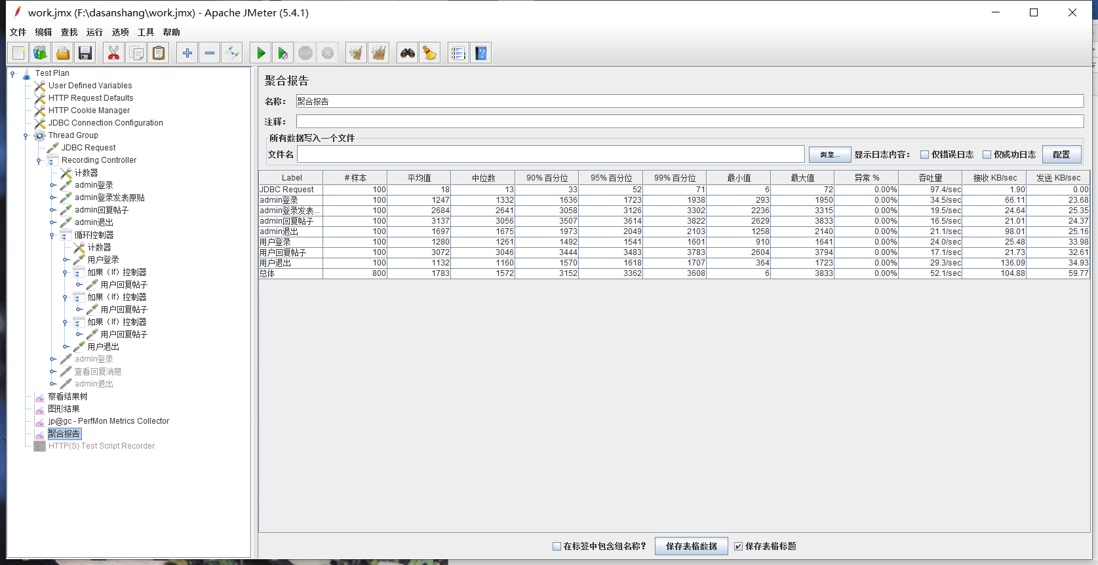

#### 4.4.2图形结果

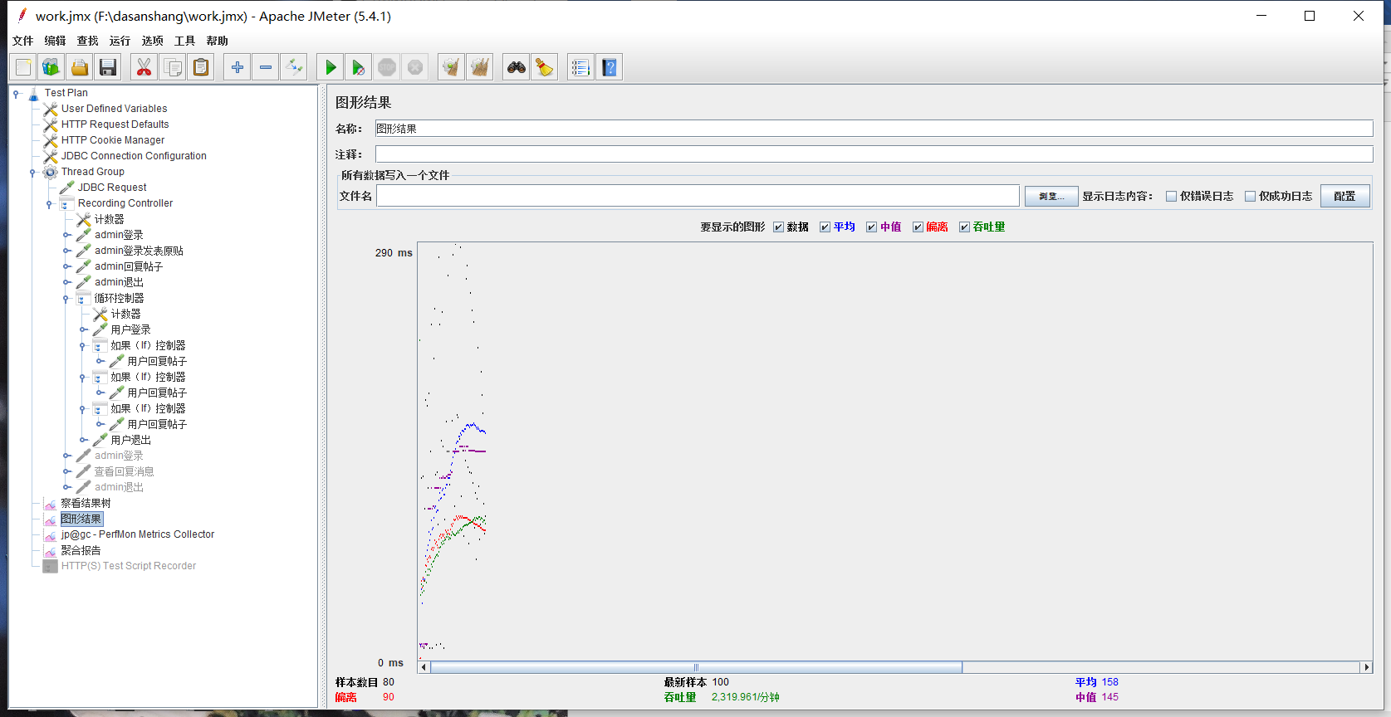

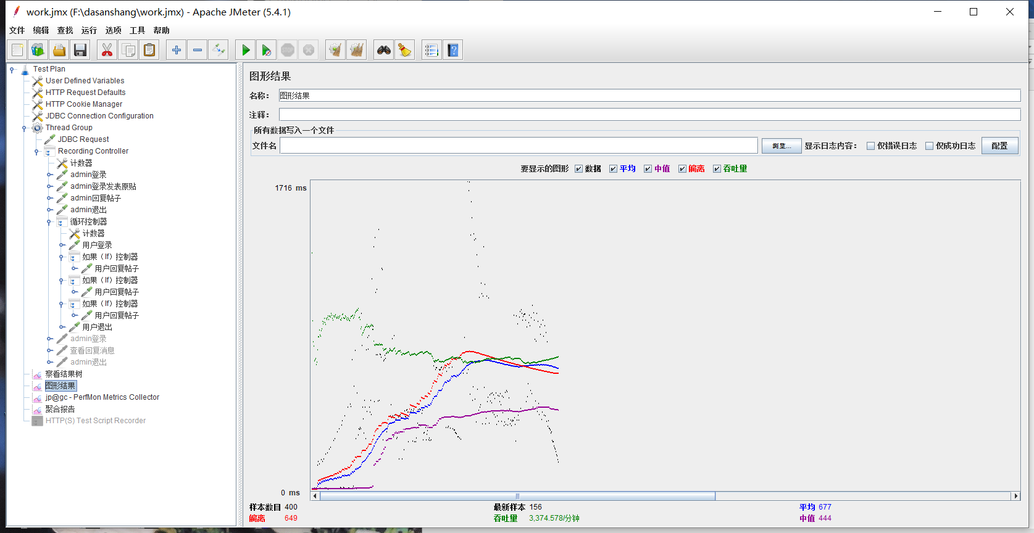

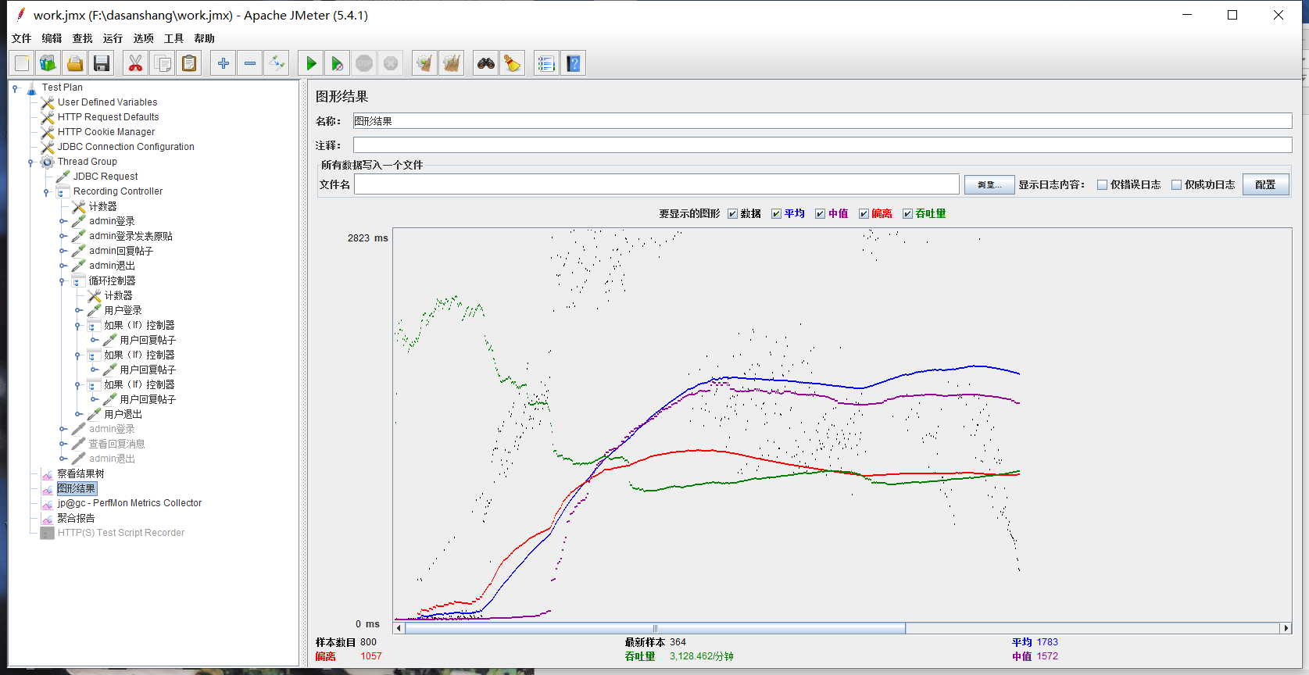

#### 4.4.3结果分析

并发下，10个用户、50个用户和100个用户相比：  
1.Average单个请求的平均响应时间：从用户视角来看，用户通过客户端发出业务请求，到客户端展现相应的请求结果，这个总体过程的时间越短越好，10个响应较快，总体平均响应不到0.2s，而100个用户总体平均响应时间是1.7s，用户越多，平均响应时间越长  
2.Median、90%line、95%line、99%line分别代表50%的用户响应时间、90%的用户响应时间、95%的用户响应时间、99%的用户响应时间，也就是有百分之多少的请求小于这个值，10用户有1%响应时间大于322毫秒，50用户有1%响应时间大于2637毫秒，100用户有1%响应时间大于3608毫秒  
3.相比最小的响应时间相差不多，但是最大响应时间相差较大  
4.本次测试中出现错误的请求的数量/请求的总数，本次测试错误率为0  
5.默认情况下表示每秒完成的请求数，吞吐量直接体现了软件系统的业务处理能力，50个用户，吞吐量较好，每秒能处理56.2个事物，每间隔一秒钟并发的线程数越多，吞吐量先减后增，每秒钟完成的请求数减幅较大。  
6. 相比较下，50个用户并发性能测试较好，每秒从服务器接收的数据量和从客户端发送请求量较大  
7.相比，如果并发用户数量越多，平均响应时间较长，Median、90%line、95%line、99%line响应时间较长，最小响应时间相差不大

8.随着发送到服务器的请求数越来越多，偏离数量越来越大，服务器越来越不稳定；发送到服务器的请求数增加，吞吐量（即服务器每分钟处理的服务器的请求）先减少后增加。

### 4.5场景三

不同用户在不同板块发表帖子

#### 4.5.1聚合报告

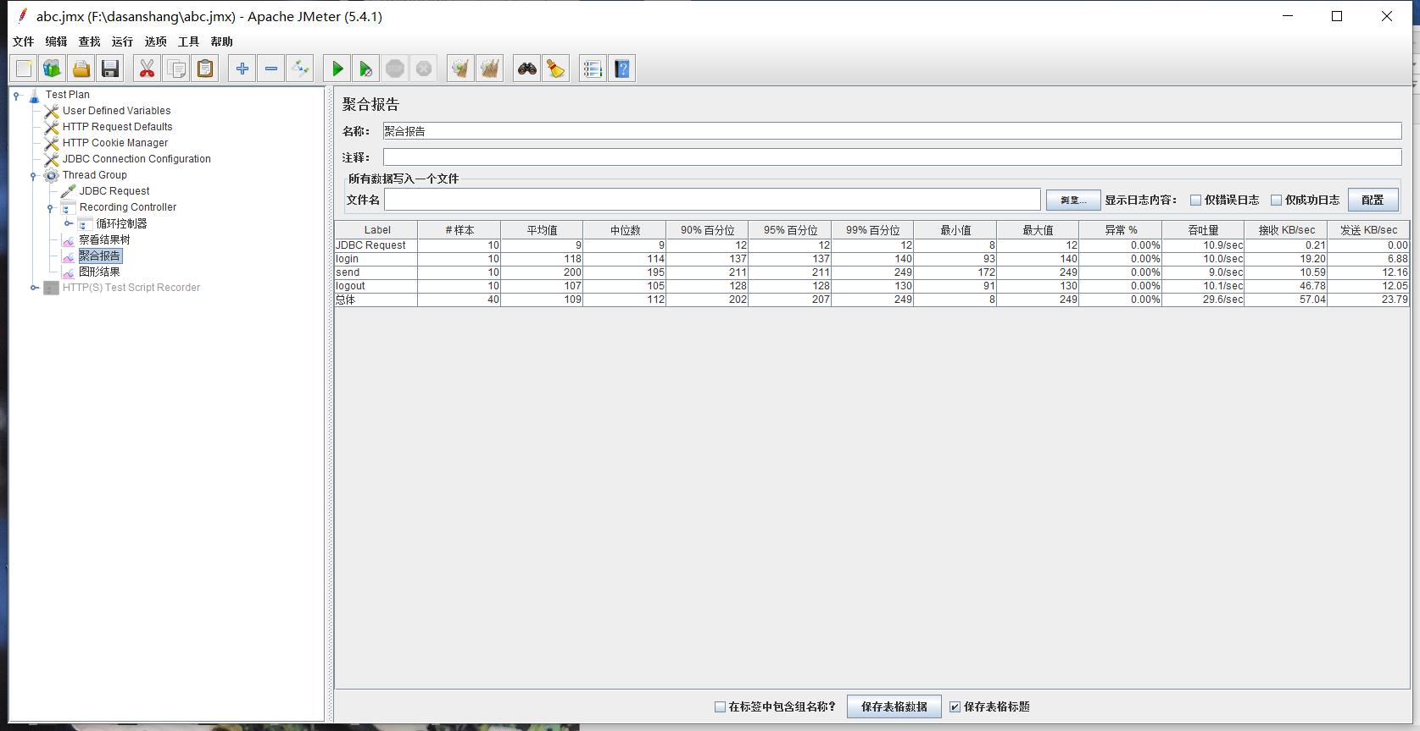

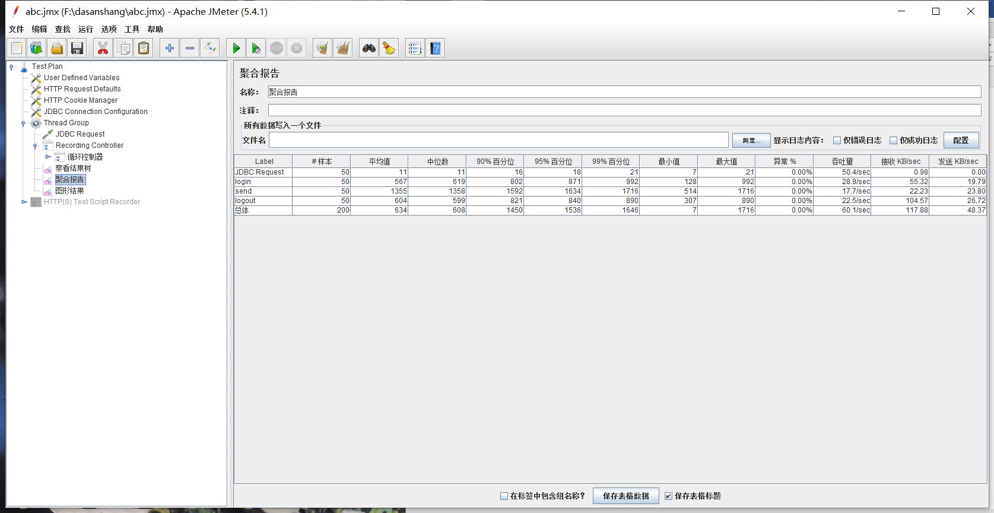

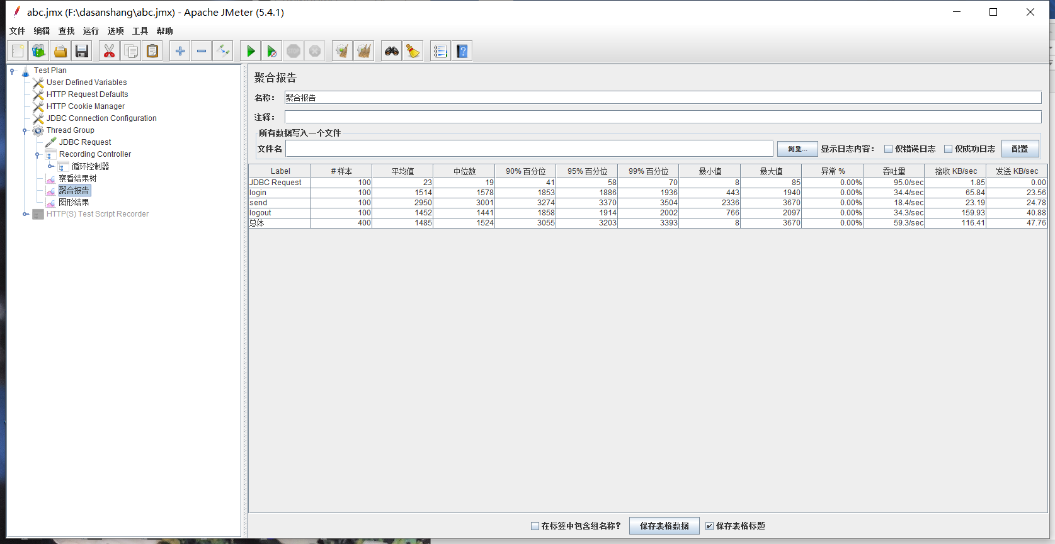

#### 4.5.2图形结果

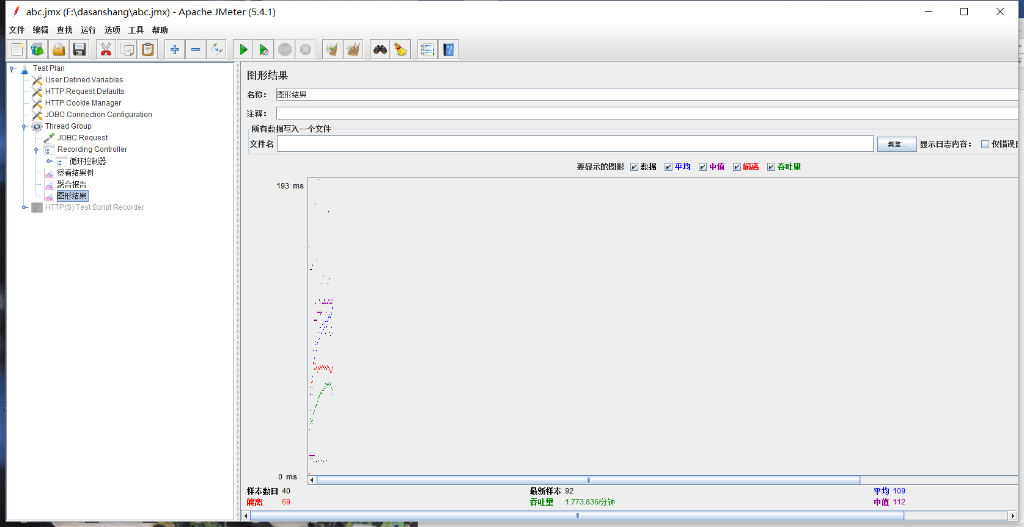

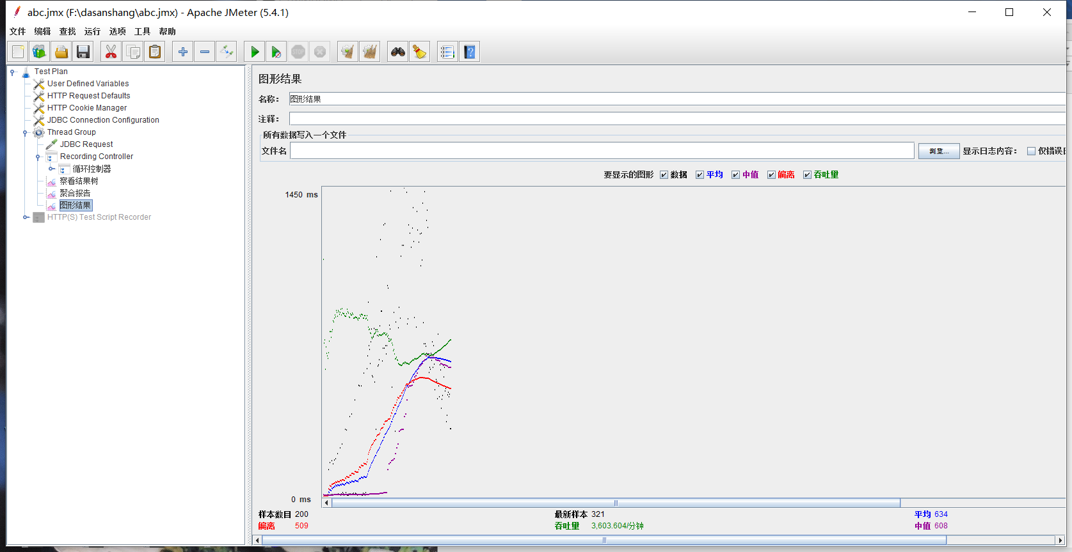

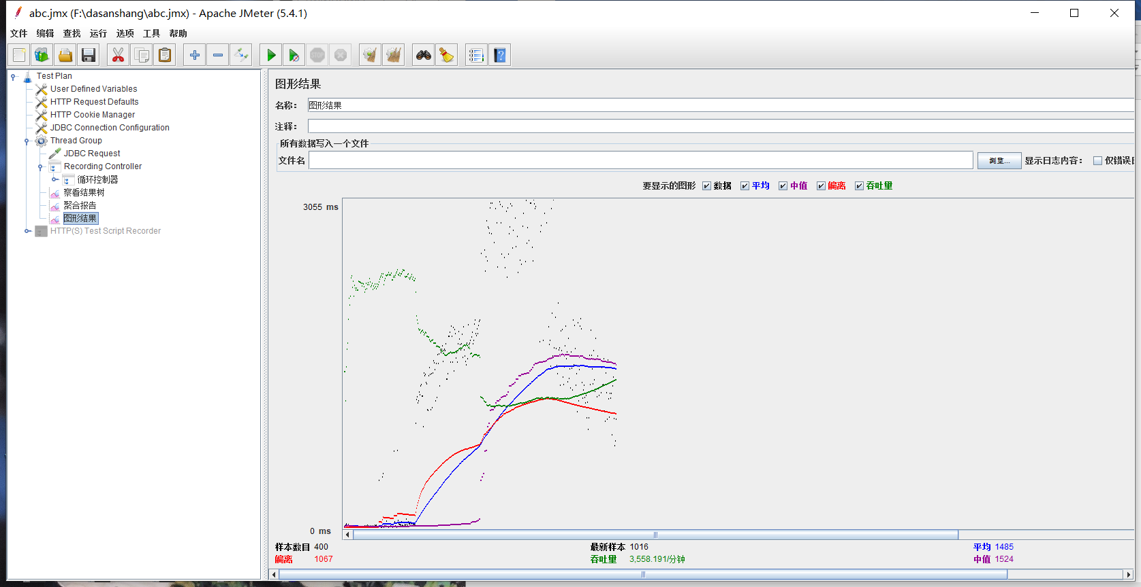

#### 4.5.3结果分析

并发下，10个用户、50个用户和100个用户相比：  
1.Average单个请求的平均响应时间：从用户视角来看，用户通过客户端发出业务请求，到客户端展现相应的请求结果，这个总体过程的时间越短越好，10个响应较快，总体平均响应到0.1s，而100个用户总体平均响应时间是1.4s，用户越多，平均响应时间越长  
2.Median、90%line、95%line、99%line分别代表50%的用户响应时间、90%的用户响应时间、95%的用户响应时间、99%的用户响应时间，也就是有百分之多少的请求小于这个值，10用户有1%响应时间大于240毫秒，50用户有1%响应时间大于1646毫秒，100用户有1%响应时间大于3393毫秒  
3.相比最小的响应时间相差不多，但是最大响应时间相差较大  
4.本次测试中出现错误的请求的数量/请求的总数，本次测试错误率为0  
5.默认情况下表示每秒完成的请求数，吞吐量直接体现了软件系统的业务处理能力，50个用户，吞吐量较好，每秒能处理60个事物，每间隔一秒钟并发的线程数越多，吞吐量先减后增，每秒钟完成的请求数减幅较大。  
6. 相比较下，50个用户并发性能测试较好，每秒从服务器接收的数据量和从客户端发送请求量较大  
7.相比，如果并发用户数量越多，平均响应时间较长，Median、90%line、95%line、99%line响应时间较长，最小响应时间相差不大

8.随着发送到服务器的请求数越来越多，偏离数量越来越大，服务器越来越不稳定；发送到服务器的请求数增加，吞吐量（即服务器每分钟处理的服务器的请求）先减少后增加。

### 4.6风险预警

1.三个场景测试中，错误率都为0，可以适当大量增加用户数

2.受限于测试机本身配置影响，如测试登录发送并发持续访问时，当并发量较大，持续时间较长，测试控制机会因为内存超过70%而卡死。

3.虽然对需求中的接口进行了多次测试，但测试结果依然受限于测试机、测试当时网络影响，不作为一定的结果。

## 五.测试结果分析及结论

一般情况下，当用户能够在2秒以内得到响应时，会感觉系统的响应很快；当用户在2-5秒之间得到响应时，会感觉系统的响应速度还可以；当用户在5-10秒以内得到响应时，会感觉系统的响应速度很慢，但是还可以接受；而当用户在超过10秒后仍然无法得到响应时，会感觉系统糟透了，或者认为系统已经失去响应，而选择离开这个站点，或者发起第二次请求。

系统处理10人同时并发使用完全没有问题，响应时间也比较合理，人数如果更多的话论坛可能出现异常。随着发送到服务器的请求数越来越多，偏离数量越来越大，服务器越来越不稳定，响应时间越来越长。随着并发人数的增多，平均响应时间也增大。最小值变化较小，最大值也会随着人数增多而发生变化。当100个用户，平均响应时间多为1.7s左右，最大值为3s左右，如果用户更多，响应时间会更长，所以discuz论坛应适当优化服务器。